宜昌市中心人民医院
院内采购项目采购公告
宜昌市中心人民医院对宜昌市中心人民医院伍家院区门诊大厅标识更换项目进行院内采购，欢迎广大符合条件的投标人踊跃投标。
一、项目名称
1、项目编号：YCZXYYZB-2024-A2046
2、项目名称：宜昌市中心人民医院伍家院区门诊大厅标识更换项目
二、采购文件获取
投标人在宜昌市中心人民医院官网（https://www.yczxyy.com/）通知通告——招标信息栏自行下载采购文件。
三、投标文件递交
1、投标文件递交的截止时间为2024年9月5日09:30。
2、递交投标文件需携带的资料：
（1）密封完好的投标文件，投标文件1正1副。
（2）参与投标时需具有法定代表人或其他组织或自然人等资格证明文件，法定代表人或其他组织或自然人不能亲自投标的，可以授权他人进行投标，需提供授权委托书【供应商根据自身情况提供对应的证明材料，此项资料除了投标文件中需提供外，额外放一份在密封完好的投标文件外面，投标时用于核对身份】。
（3）递交人的身份证原件。
本项目需实地现场勘察，详情见采购文件
递交人与授权委托书或者法人证明文件身份等不一致的、逾期送达的、未送达指定地点的或者未按要求提供上述资料的采购人不予受理。
3、投标地点：宜昌市中心人民医院招标办伍家院区9号楼312房间（工作日上午8:00～12:00、下午14:30～17:30受理投标工作，节假日除外）。
4、开标地点：宜昌市中心人民医院招标办。
四、发布公告媒介
本次公告仅在宜昌市中心人民医院官网（https://www.yczxyy.com/）上发布，信息以本网站发布为准。
五、联系方式
采 购 人：宜昌市中心人民医院
地 址：宜昌市夷陵大道 183 号
联 系 人：朱老师/闫老师
联系电话：0717-6227076 13477188069/0717-6486583 15897539255
宜昌市中心人民医院
采购文件
一、采购内容
1、项目编号：YCZXYYZB-2024-A2046
2、项目名称：宜昌市中心人民医院伍家院区门诊大厅标识更换项目
3、项目预算：5万元，超过此价格为无效投标。投标人进行一次报价，资格性和符合性审查合格后，以最低价确定供应商及价格。投标人报价为合同包干价，需考虑项目执行中可能发生事宜的费用，项目执行过程中不再增加任何费用。
二、项目资格要求
1、供应商具有有效的营业执照或事业单位法人证书或社会团体法人登记证书或执业许可证或自然人身份证明等证明文件（供应商根据自身情况提供对应的证明材料）。
2、通过“信用中国” 网站或者中国政府采购网查询的主体信用记录，未被列入信用记录失信被执行人、重大税收违法案件当事人名单、政府采购严重违法失信行为记录名单。
3、单位负责人为同一人或者存在直接控股、管理关系的不同供应商，不得参加本项目同一合同项下的采购活动。
4、本项目不接受联合体参加投标，投标人中标后不允许分包。
三、采购需求
3.1项目概况
采购人按照国家卫健委的要求，计划打造出入院一站式中心。为此拟对伍家院区1号楼5楼大厅及8号楼3楼大厅标识进行全面更换，主要内容包含背景墙、发光字、亚克力字更换及导医台改造。
3.2项目清单、技术、服务要求：
- 货物、服务需求一览表

1号楼5楼大厅
 |  | 材质工艺 | 尺寸 | 数量 | 单位 | 价格 | 备注
1 | 背景墙 | 18mm优质欧松板拼接打底，侧板封边向后包墙体；9mm优质欧松板+垫板3+3层做波浪造型和灯槽，灯带造型侧面封边 | 5330*2520mm | 1 | 项 |  | 
2 | 发光字 | 侧发光迷你发光字；隐藏式低压灯带；  线路布设：侧面柱子插座取电，地面明装线槽走线；发光字电源及线路藏于背景墙后。 | 2750x250mm | 1 | 项 |  | 
3 | 发光字 | 侧发光迷你发光字；隐藏式低压灯带；  线路布设：侧面柱子插座取电，地面明装线槽走线；发光字电源及线路藏于背景墙后。 | 1000x250mm | 1 | 项 |  | 
4 | 导医台造型 | 亚克力贴pvc板雕刻拼接+优质欧松板垫板做造型及灯槽，亚克力板顶部及侧面封边。  灯带：隐藏式低压灯带，柜内插座取电，柜体钻孔穿线，线路及电源藏于柜内。  文字：7+2mm亚克力雕刻 | 3000x770mm | 1 | 项 |  | 
5 | 亚克力字 | 7+2mm亚克力雕刻字 | 575x95mm | 1 | 套 |  | 
6 | 亚克力字 | 7+2mm亚克力雕刻字，文字uv喷印 | 770*390mm | 1 | 套 |  | 
7 | 亚克力字 | 7+2mm亚克力雕刻，文字uv喷印 | 120mm | 10 | 套 |  | 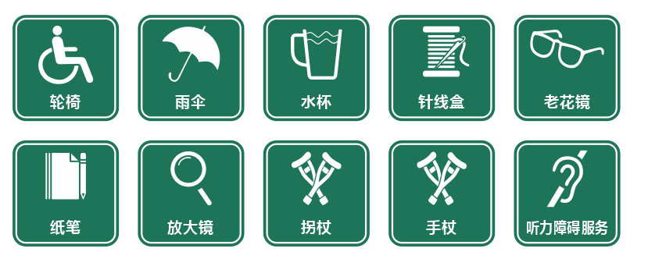
合计
备注 |  | 报价需包含原标识拆除、清运，新标识设计、制作、运输、安装等一切费用，背景墙不可现场切割板材施工，背景墙安装只允许夜间施工。

整体效果图：

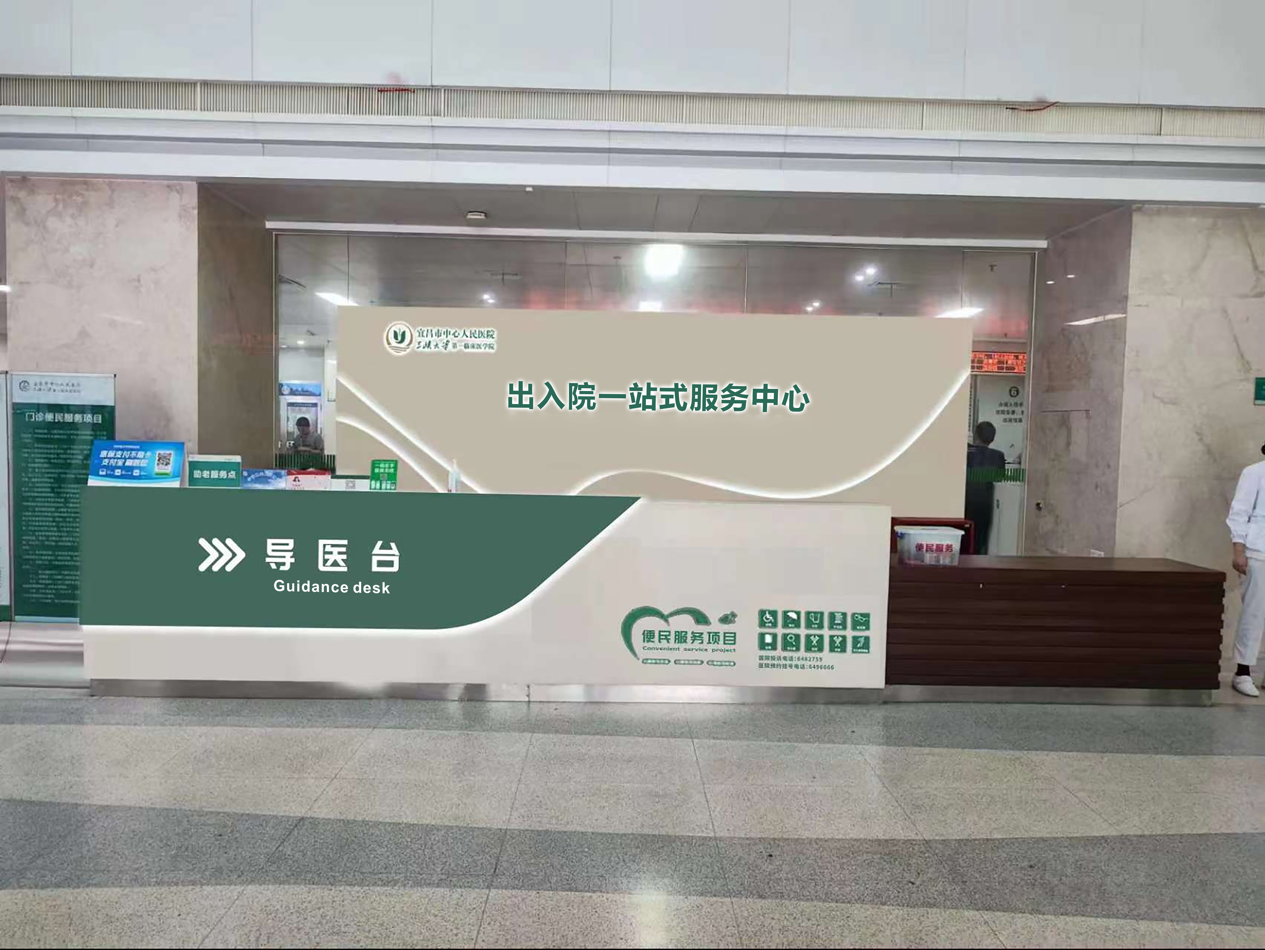

8号楼3楼大厅
 |  | 材质工艺 | 尺寸 | 数量 | 单位 | 价格 | 备注
1 | 亚克力字 | 1cm亚克力字烤漆 | 800mm | 10 | 字 |  | 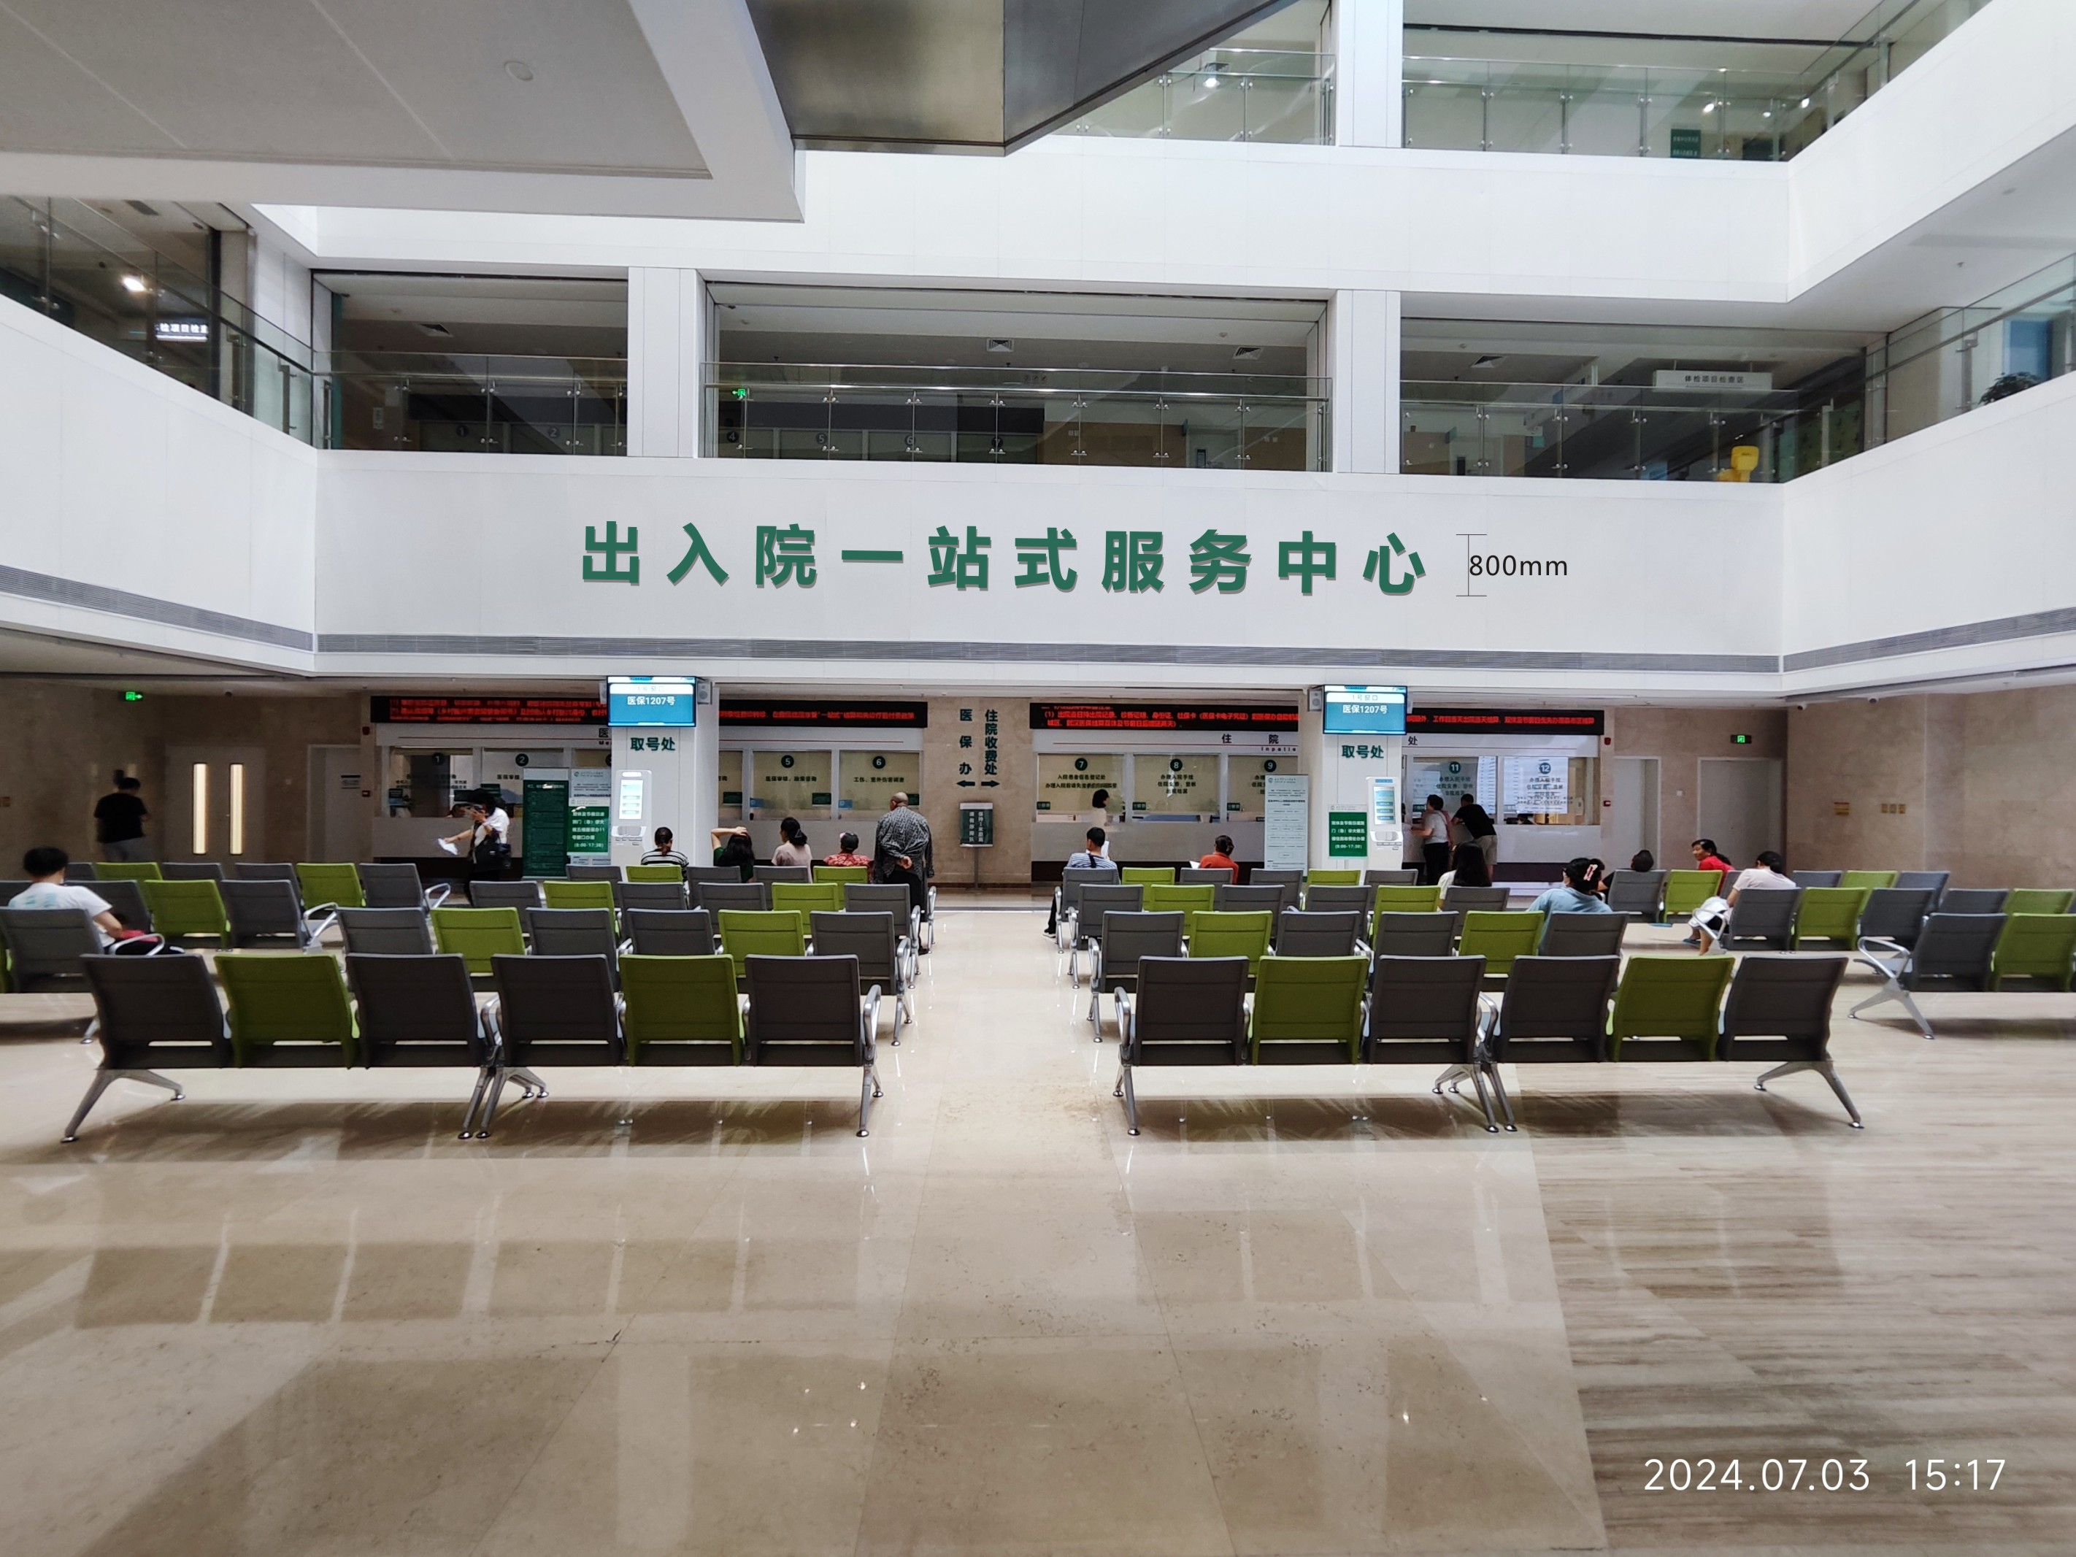
合计
备注 |  | 报价需包含标识设计、制作、运输、安装等一切费用，安装只允许夜间施工。
*注：1、投标人所投产品质量不得低于采购人现使用产品质量，投标人必须对每项详细报价。
- 由于该项目实施地人流量大，项目标的要与医院现有标识及文化相匹配，所以意向供应商必须进行实地现场勘察，充分考虑报价风险，否则视为无效投标。
- 现场勘察时间：2024年9月3日（星期二）上午9:30-11:30
- 现场勘察地点:宜昌市中心人民医院伍家院区1号楼5楼
- 联系人：万老师15971639258。

3.3商务要求
1、供货及安装期限：接采购人通知之日起15日历天内完成到货安装工作。
2、交货地点：宜昌市中心人民医院伍家院区。
3、交货方式：中标人按照采购人要求进行标识设计制作服务，版面设计编排合理，施工工艺先进，确保商品质量，安装到位后由采购人进行验收。制作须严格按照材质、规格、数量执行，中标人所供商品的质量应当符合该商品的国家标准、行业标准。中标人所供商品达不到合同规定或双方约定的质量标准时，采购人有权拒收收货，因此产生的所有损失由中标人承担。
合同期内具体数量以采购方需求为准，当需求少于合同总量时中标方不得以任何理由要求采购方按合同数量接纳货物；当需求大于合同总量（不超过10%）时，多余货物按合同单价执行。若有不可预期的问题产生，可电话或传真提前通告双方协商。
4、售后服务要求：质保期内非人为原因造成损坏须免费维修，发生故障须当天维修到位。
5、有关安全生产和防火的约定：中标人应严格遵守国家规定的安全生产纪律，遵守采购人的安全管理制度，增强安全意识，做好自身安全保护，确保消防安全及人员安全，因中标人原因导致发生人员伤亡、财产损失等安全或火灾事故，均由中标人承担由此引发的一切经济损失，采购人概不负责。
6、售后服务期：售后服务期贰年，售后服务期内非人为原因出现任何问题，均由中标人负责免费更换，不得影响采购人正常使用。在售后服务期，所有服务及配件全部免费。
7、付款条件及方式：款项分期再支付，所有标识到货安装完毕并验收合格后，采购人在45个工作日内支付实际发生总金额的95%，余下的5%作为尾款在贰年期满后（从验收合格之日计算）30个工作日内无息付清，采用电汇方式结算，成交供应商提供正规增值税发票。
四、资格性审查和符合性审查
审查内容 |  | 评审因素
资格性审查 | 具有独立承担民事责任的能力 | 供应商具有有效的营业执照或事业单位法人证书或社会团体法人登记证书或执业许可证或自然人身份证明等证明文件（供应商根据自身情况提供对应的证明材料）
资格性审查 | 主体信用记录 | 参加本次投标活动期间，“信用中国”网站（www.creditchina.gov.cn）或中国政府采购网（www.ccgp.gov.cn）查询，未被列入信用记录失信被执行人、重大税收违法案件当事人名单、政府采购严重违法失信行为记录名单
资格性审查 | 公正性 | 单位负责人为同一人或者存在直接控股、管理关系的不同供应商，不得参加本项目同一合同项下的采购活动（供应商提供承诺函加盖公章，格式附后）。
资格性审查 | 联合体 | 本项目不接受联合体投标，投标人中标后不允许分包
符合性审查 | 投标人名称 | 与营业执照等其他证件一致
符合性审查 | 投标文件签署 | 按要求在规定区域加盖单位公章和签章
符合性审查 | 投标人身份证明文件 | 具有法定代表人或其他组织或自然人等资格证明或法定代表人授权委托书
符合性审查 | 投标报价 | 投标报价唯一；投标报价未超过预算金额或者最高限价；投标报价合理
符合性审查 | 采购需求 | 符合采购文件要求
符合性审查 | 其他要求 | 符合法律、法规和采购文件中规定的其他实质性内容的
五、投标人须提交的资料（所有资料需加盖公章，否则视为无效）
1、投标文件封皮
2、供应商具有有效的营业执照或事业单位法人证书或社会团体法人登记证书或执业许可证或自然人身份证明等证明文件（供应商根据自身情况提供对应的证明材料复印件）。
3、参与投标时需具有法定代表人或其他组织或自然人等资格证明文件，法定代表人或其他组织或自然人不能亲自投标的，可以授权他人进行投标，需提供授权委托书。（供应商根据自身情况提供对应的证明材料，此项资料除了投标文件中需提供外，额外放一份在密封完好的投标文件外面，投标时用于核对身份）。
4、投标报价表。
5、以上几项为基本资料，是必须提供的。投标人还应当根据项目的具体要求，提供认为需要提供的其他相关证明材料。
6、投标人应当编制投标文件正本一份，副本一份。投标文件不得行间插字、涂改或增删。如有修改错漏处，必须由投标文件签署人签字或盖章，否则视为无效文件。上述投标资料需装入档案袋，密封盖章。
注：投标人应仔细阅读招标文件的所有内容，按招标文件的要求提供完整的投标文件，并保证所提供的全部资料的真实性，以使其投标对招标文件作出实质性响应，否则其投标可能被拒绝。如投标人只对部分要求作出响应或书写不清，给评标造成困难的，责任由投标方承担。

投标文件封皮

投标文件

项目编号：__________________________
项目名称：__________________________
供应商名称：________________（签章）
日 期： 年 月 日

法定代表人资格证明书

宜昌市中心人民医院：
兹有 （姓名）同志为 （单位）法定代表人，代表我单位办理一切社会公务事宜，具有法律效力。
附法定代表人基本情况：
姓名：
身份证号码：
通讯地址：
电话号码： 邮政编码：

法定代表人《居民身份证》扫描件

供应商名称（盖章）：
法定代表人（签章）：
日期： 年 月 日

注：本表适用于法定代表人投标时提供

单位负责人资格证明文件
宜昌市中心人民医院：
兹有 （姓名）同志为 （单位）负责人，代表我单位办理一切社会公务事宜，具有法律效力。
附单位负责人基本情况：
姓名： 职务：
身份证号码：
通讯地址：
电话号码： 邮政编码：

单位负责人《居民身份证》扫描件

供应商名称（盖章）：
负 责 人（签 章）：
日期： 年 月 日

注：本表适用于其他组织投标时提供

自然人资格证明文件
宜昌市中心人民医院：
兹有 同志为 经营者，代表我单位办理一切社会公务事宜，具有法律效力。
附经营者基本情况：
姓名：
身份证号码：
通讯地址：
电话号码： 邮政编码：

经营者《居民身份证》扫描件

服务商名称（签章）：
经营者（签 章） ：
日期： 年 月 日

注：本表适用于自然人投标时提供

授权委托书
宜昌市中心人民医院：
兹授权 （姓名）为我单位的委托代理人，以本公司的名义参加 （项目名称）项目投标，全权代表我单位处理在该项目采购活动中的一切事宜。代理人无转委托权，特此委托。
供应商名称（签章）：
法定代表人/单位负责人/自然人（签字或印章）：
签发日期： 年 月 日
附：
代理人姓名：
联系电话（手机）：
粘贴被授权人身份证（扫描件）

注：本表适用于法人、其他组织、自然人的授权代表投标时提供
承诺函

宜昌市中心人民医院：
(供应商名称) 参加贵院组织的 （项目名称） 项目(项目编号： )的采购活动，本单位郑重声明如下：
本单位未与单位负责人为同一人或者存在直接控股、管理关系的其它供应商，参加本项目同一合同项下的采购活动。
我单位对上述声明承诺内容的真实性负责。如有虚假，将依法承担相应责任。

供应商名称（盖章）：

法定代表人/单位负责人/自然人/授权代表（签字或印章）:

日期： 年 月 日

